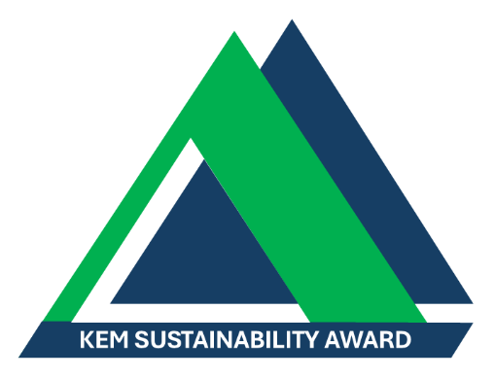
TEILNAHMEFORMULAR
Bitte beantworten Sie zur Teilnahme die folgenden Fragen und senden Sie uns das Ergebnis – max. 2 DIN-A4-Seiten Umfang inkl. Abbildung – als Word-File an kem.redaktion@konradin.de
Art/Typ des Produkts/der Lösung/des Strategieansatzes:

Name/Bezeichnung:

Bitte beschreiben Sie, warum Sie das Produkt/die Lösung/den Strategieansatz zur Teilnahme am KEM Sustainability Award einreichen (maximal 1.500 Zeichen – nicht Wörter! – inkl. Leerzeichen):

Welches Kriterium beziehungsweise welche Kriterien sehen Sie erfüllt?
☐ Ressourceneinsatz wird minimiert
☐ in besonderer Weise auf Langlebigkeit ausgelegt
☐ ermöglicht Einstieg in eine Kreislaufwirtschaft (Circular Economy)
☐ Strategieansatz für mehr Nachhaltigkeit
☐ Verschleißteile sind einfach austauschbar (Reparierbarkeit)
☐ realisiert in besonderer Weise einen Cradle-to-Cradle-Ansatz
☐ setzt in besonderer Weise eine der R-Strategien um
☐ minimiert insbesondere auch den Ressourcenverbrauch im Betrieb
(also nicht nur die Fertigungsphase im Blick haben)
☐ Weiteres (bitte angeben):
Bitte vergessen Sie nicht Ihre Kontakt- und Firmendaten:

Vielen Dank und viel Erfolg!


